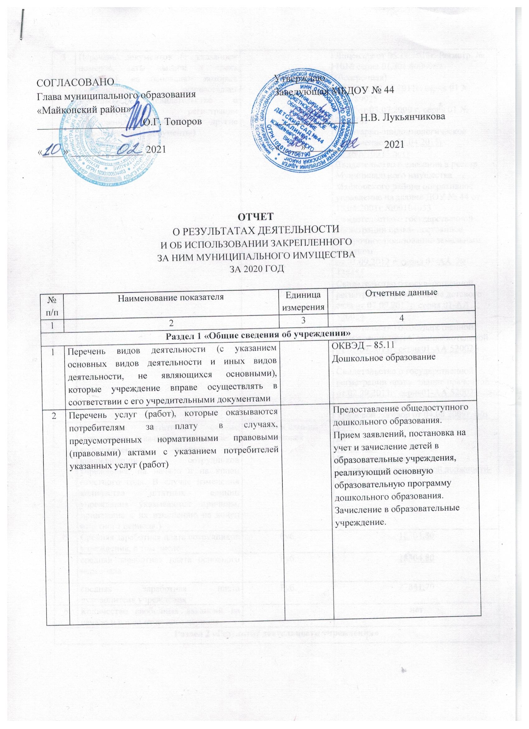
СОГЛАСОВАНО  Глава муниципального образования  «Майкопский район»  ____________________ О.Г. Топоров |  | Утверждаю  Заведующая МБДОУ № 44  ________________ Н.В. Лукьянчикова
«____» ______________ 2021 |  | «____» ______________ 2021

ОТЧЕТ

О РЕЗУЛЬТАТАХ ДЕЯТЕЛЬНОСТИ

И ОБ ИСПОЛЬЗОВАНИИ ЗАКРЕПЛЕННОГО

ЗА НИМ МУНИЦИПАЛЬНОГО ИМУЩЕСТВА

ЗА 2020 ГОД

№ п/п | Наименование показателя | Единица измерения | Отчетные данные
1 | 2 | 3 | 4
Раздел 1 «Общие сведения об учреждении»
1 | Перечень видов деятельности (с указанием основных видов деятельности и иных видов деятельности, не являющихся основными), которые учреждение вправе осуществлять в соответствии с его учредительными документами |  | ОКВЭД – 85.11  Дошкольное образование
2 | Перечень услуг (работ), которые оказываются потребителям за плату в случаях, предусмотренных нормативными правовыми (правовыми) актами с указанием потребителей указанных услуг (работ) |  | Предоставление общедоступного дошкольного образования.  Прием заявлений, постановка на учет и зачисление детей в образовательные учреждения, реализующий основную образовательную программу дошкольного образования.  Зачисление в образовательные учреждение.
3 | Перечень документов (с указанием номеров, даты выдачи и срока действия), на основании которых учреждение осуществляет деятельность (свидетельство о государственной регистрации учреждения, лицензии и другие разрешительные документы)
4 | Количество штатных единиц учреждения (указываются данные о количественном составе и квалификации сотрудников учреждения, на начало и на конец отчетного года. В случае изменения количества штатных единиц учреждения указываются причины, приведшие к их изменению на конец отчетного периода.) | Ставок единиц, человек
5 | Средняя заработная плата сотрудников учреждения, в том числе | Руб.
 | средняя заработная плата основного персонала | Руб.
 | средняя заработная плата руководителя учреждения | Руб.
6 | Количество свободных вакансий на начало и конец отчетного периода
Раздел 2 «Результат деятельности учреждения»
1 | Изменение (увеличение, уменьшение) балансовой (остаточной) стоимости нефинансовых активов относительно предыдущего отчетного года (в процентах) |  |  | Баланс - + 14,1%  Остаток – (-2,1%)
2 | Общая сумма выставленных требований в возмещение ущерба по недостачам и хищениям материальных ценностей, денежных средств, а также от порчи материальных ценностей | Руб. |  | 0
3 | Изменения (увеличение, уменьшение) дебиторской и кредиторской задолженности учреждения в разрезе поступлений (выплат), предусмотренных планом финансово-хозяйственной деятельности учреждения относительно предыдущего отчетного года (в процентах) с указанием причин образования просроченной кредиторской задолженности, а также дебиторской задолженности, нереальной к взысканию | % |  | 0
4 | Суммы доходов, полученных учреждением от оказания платных услуг (выполнения работ) | Руб. |  | 228 341,33
5 | Цены (тарифы) на платные услуги (работы), оказываемые потребителям (в динамике в течение отчетного периода) | Руб.
6 | Общее количество потребителей, воспользовавшихся услугами (работами) учреждения (в том числе платными для потребителей) | чел.
7 | Количество жалоб потребителей и принятые по результатам их рассмотрения меры | -
8 | Информация о проверках деятельности учреждения, проведенных уполномоченными органами и организациями, с указанием тем проверок
9 | Показатели исполнения учреждением муниципального задания (характеристика причин отклонения от запланированных значений, утвержденных в муниципальном задании |  |  | Плановое 8 008 035,14  Фактически 8 008 035,14
 | Для бюджетных учреждений дополнительно:
10 | Суммы кассовых и плановых поступлений (с учетом возвратов) в разрезе поступлений, предусмотренных планом | тыс. руб.
11 | Суммы кассовых и плановых выплат (с учетом восстановленных кассовых выплат) в разрезе выплат, предусмотренных планом | тыс. руб. |  | Муниципальное задание  План - 8 008 035,14  Касса –7 445 273,44  субсидии на иные цели  План – 7 764 716,17  Касса - 7 764 159,17  Приносящая доход деятельность  План – 228 341,33  Касса – 176 816,12
 | Для казенных учреждений дополнительно:
12 | Показатели кассового исполнения бюджетной сметы учреждения |  |  | -
13 | Показатели доведенных учреждению лимитов бюджетных обязательств |  |  | -
Раздел 3 «Использование имущества, закрепленного за учреждением»
 |  |  |  | На начало отчетного периода | На конец отчетного периода
1 | Общая балансовая (остаточная) стоимость недвижимого имущества, находящегося у учреждения на праве оперативного управления | руб.  балансовая  остаточная |  |  | 3825900,14  1922788,24
2 | Общая балансовая (остаточная) стоимость недвижимого имущества, находящегося у учреждения на праве оперативного управления, и переданного в аренду | руб. |  | 0 | 0
3 | Общая балансовая (остаточная) стоимость недвижимого имущества, находящегося у учреждения на праве оперативного управления, и переданного в безвозмездное пользование | руб. |  | 0 | 0
4 | Общая балансовая (остаточная) стоимость движимого имущества, находящегося у учреждения на праве оперативного управления | тыс. руб.  балансовая  остаточная |  | 0 | 621415,42  38611,22
5 | Общая балансовая (остаточная) стоимость движимого имущества, находящегося у учреждения на праве оперативного управления, и переданного в аренду | руб. |  | 0 | 0
6 | Общая балансовая (остаточная) стоимость движимого имущества, находящегося у учреждения на праве оперативного управления, и переданного в безвозмездное пользование | руб. |  | 0 | 0
7 | Общая площадь объектов недвижимого имущества, находящегося у учреждения на праве оперативного управления | кв.  кв.м  кв.м
8 | Общая площадь объектов недвижимого имущества, находящегося у учреждения на праве оперативного управления, и переданного в аренду | кв.м |  | 0 | 0
9 | Общая площадь объектов недвижимого имущества, находящегося у учреждения на праве оперативного управления, и переданного в безвозмездное пользование | кв.м |  | 0 | 0
10 | Количество объектов недвижимого имущества, находящегося у учреждения на праве оперативного управления | шт. |  | 2 | 2
11 | Объем средств, полученных в отчетном году от распоряжения в установленном порядке имуществом, находящимся у учреждения на праве оперативного управления | руб. |  | 0 | 0
 | Для бюджетных учреждений дополнительно: |  |  | Начало года | Конец года
12 | Общая балансовая (остаточная) стоимость недвижимого имущества, списанного учреждением в отчетном году | руб. |  | 0 | 0
13 | Общая балансовая (остаточная) стоимость недвижимого имущества, приобретенного учреждением в отчетном году за счет средств, выделенных администрацией муниципального образования «Майкопский район» на указанные цели | руб. |  | 0 | 0
14 | Общая балансовая (остаточная) стоимость недвижимого имущества, приобретенного учреждением в отчетном году за счет доходов, полученных от платных услуг и иной приносящей доход деятельности | руб. |  | 0 | 0
15 | Общая балансовая (остаточная) стоимость особо ценного движимого имущества, находящегося у учреждения на праве оперативного управления | руб.  Балансовая  остаточная |  |  | 272529,81  38611,22
16 | Общая балансовая (остаточная) стоимость особо ценного движимого имущества, приобретенного учреждением в отчетном году за счет средств, выделенных администрацией муниципального образования «Майкопский район» на указанные цели | руб. |  | 0
17 | Общая балансовая (остаточная) стоимость особо ценного движимого имущества, приобретенного учреждением в отчетном году за счет доходов, полученных от платных услуг и иной приносящей доход деятельности | руб. |  | 0 | 0
18 | Общая балансовая (остаточная) стоимость особо ценного движимого имущества, списанного учреждением в отчетном году | тыс.руб. |  | 0 | 0

Руководитель муниципального учреждения
 |  |  |  |  |  |  | (подпись) |  |  | (расшифровка подписи)
Зам. главного бухгалтера МКУ «ЦБ» при Управлении образования администрации МО «Майкопский район» |  |  |  |  |  |  |  |  |  | Керселян Н.А.
 |  |  |  |  |  |  | (подпись) |  |  | (расшифровка подписи)
« |  | » |  | 20 | 20 |  | г.

